# Desafío 4 – Normalización de bases de datos

Alumno: Julio Valdés

Profesor: Gabriel Tamayo

Generación: G5

# Primera forma normal 1FN

* Cada campo debe tener un solo valor
* No puede haber grupos repetitivos
* Identificar grupos asociados a una clave primaria

## Verificar datos atómicos en celda

Existen múltiples datos en la columna vendedor. Al separarlos en distintas filas no tenemos el RUT del segundo vendedor por lo que se eliminan las filas asociadas al segundo vendedor.

## Cada fila debe tener un único identificador (Primary Key)

Se considera un único identificador (PK) compuesto por las columnas numero_boleta y codigo_producto.

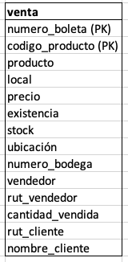

# Segunda forma normal 2FN

* Debe satisfacer la 2FN
* Todo elemento que no sea clave primaria se vuelve dependiente de esta
* Los atributos que sean parcialmente dependientes deberán ser almacenados en una nueva entidad

## Para cada columna no clave nos preguntaremos: ¿Puede esta columna existir sin alguna de las llaves concatenadas?

Se crean las tablas detalle y producto.

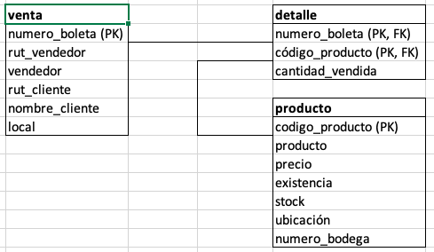

# Tercera forma normal 3FN

* Debe satisfacer la 1FN y 2FN
* Toda entidad debe depender de toda la clave primaria
* Aquellas entidades que no estén relacionadas con la clave primaria, deben ser añadidas a una nueva tabla, la cual es referenciada con una clave foránea a la tabla que dejó (y está tener su propia clave primaria)

## Para cada columna no clave nos preguntaremos: ¿Puede esta columna existir por si sola?

Se crean las tablas vendedor, cliente, producto, bodega e inventario.

Supuestos:

* Cada venta tiene un solo vendedor
* El precio de cada producto es fijo y no depende del local donde se vende
* La ubicación de la tabla inicial corresponde a la bodega
* El campo existencia puede eliminarse dado que basta con consultar por stock mayor a cero.

